Messe- und Kongress-GmbH
Joseph-Dollinger-Bogen 7
D- 80912 München
Tel.: +49 (0)89 323 91-259
Fax: +49 (0)89 323 91-246
www.euroexpo.de
www.logimat-messe.de
www.tradeworld.de

8. bis 10. März 2016, Neue Messe Stuttgart

Im Rahmen der:

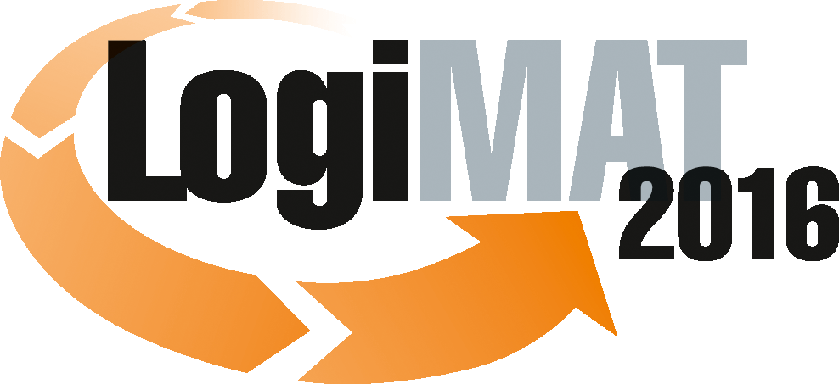

14. Internationale Fachmesse für Distribution,
Material- und Informationsfluss

München, 31. März 2016

Presseinformation

TradeWorld 2016 in Stuttgart – Nachlese
TradeWorld-Aussteller hoch zufrieden

Der hohe Andrang von 43.466 Besuchern auf der LogiMAT beschert der integrierten Handelsplattform TradeWorld einen einmaligen Zielgruppenmix und ein entsprechend positives Ausstellerecho. Wesentlicher Erfolgsfaktor der TradeWorld ist das einzigartige Aussteller- und Lösungsangebot von Procurement, Shoplösungen, Finanzdienstleistern, Immobilienentwicklern, Fulfillment und Intralogistik-Angeboten im E-Commerce bis hin zu den Dienstleistungen für die Letzte Meile. Die Einbindung der TradeWorld im Rahmen der LogiMAT schafft wertvolle Synergien. Dieses überzeugende Konzept wird in den kommenden Jahren intensiv weiter ausgebaut.

Die Handelsplattform TradeWorld, die in diesem Jahr zum dritten Mal im Rahmen der Intralogistik-Fachmesse LogiMAT veranstaltet wurde, ist deutlich gewachsen und hat sich bei Unternehmen, die erfolgreich Handel betreiben wollen, als neue Präsentationsplattform etabliert. Angesichts des hohen Besucherzuspruchs ziehen die Aussteller der TradeWorld eine durchweg positive Bilanz. „Unser Auftritt auf der TradeWorld brachte uns gute Kontakte zu etablierten Großunternehmen wie auch zu Start-ups aus dem E-Commerce“, fasst Jochen Hoffmann, Vertriebsleiter des Fulfillment-Anbieters KS-Europe, stellvertretend zusammen. „Das bietet ein gutes Potenzial für Neugeschäfte.“
Auf der diesjährigen TradeWorld wurde besonders deutlich, wie eng E-Commerce und Omnichannel mit der Intralogistik verzahnt sind. „Die TradeWorld schließt die Lücke zwischen Intralogistik, klassischer Logistik und der digitalen Anbindung der Handelsprozesse in Unternehmen“, urteilt Mark Winkelmann, Geschäftsführer des Versanddienstleisters ITA Shipping. „Dies wird auf keiner anderen Plattform in dieser Vielfalt und Kombination geboten.“ Dies zeigte sich einerseits in den kontinuierlich steigenden Besucherzahlen der Messe. So verzeichnete etwa die Gaerner-Gruppe, ein Unternehmen der TAKKT AG und einer der führenden B2B-Versandhändler für Geschäftsausstattung in Europa, „gegenüber dem Vorjahr doppelt so viele Besucher am Stand, konkrete Produktanfragen waren es sogar viermal so viele“, erklärt Unternehmenssprecher Giuseppe Palmieri.
Zum anderen schlug es sich auf die deutlich gewachsene Ausstellervielfalt und deren
E-Commerce-Angebote nieder. Die Kombination von TradeWorld und LogiMAT ist einzigartig und schafft wertvolle Synergien. So boten nicht nur die Aussteller der Handelsplattform, die ihr Leistungsspektrum für E-Procurement, Payment, Marketing, Shoplösung, Versandmanagement, Fulfillment oder Retourenhandling in der Halle 6 des Stuttgarter Messegeländes präsentierten, Lösungsangebote zu Retail 4.0. Auch zahlreiche Aussteller der Intralogistik zeigten Exponate für effiziente Lagerhaltung, Kommissionierung, Fördertechnik, Verpackung, Kennzeichnung oder IT-Vernetzung, die für einen reibungslosen Ablauf im Omnichannel sorgen. „E-Commerce und Internet-Handel sind für alle Logistikanbieter von hoher strategischer Relevanz, denn sie gehören zu den entscheidenden Wachstumstreibern unserer Industrie“, erläutert Tobias Zierhut, Leiter Product & Service Marketing bei Linde Material Handling, den Hintergrund. „Deshalb begrüßen wir die Einbindung der Kompetenzplattform TradeWorld in die Messe LogiMAT. Umfassendes Know-how rund um den digitalen Handel sind für Hersteller und Kunden gleichermaßen wichtig.“
Parallel dazu nutzten viele Aussteller der LogiMAT die Gelegenheit, sich über die Trends in den jeweils anderen Zielgruppen- und Ausstellersegmenten zu informieren. „Bei F.X. Rauscher zählen Unternehmen aus dem Handel zur Kernzielgruppe. Deshalb ist die TradeWorld eine Plattform, auf der wir Entwicklungen und Trends im Handel konzentriert verfolgen können und wichtige Informationen gewinnen“, erläutert Stefan Rauscher, Geschäftsführer, F.X. Rauscher. „Damit können wir unsere Systeme als Teil der Intralogistik noch genauer an die kundenspezifischen Anforderungen in diesen Logistikketten anpassen.“
Einen „unerwarteten Zielgruppenmix“ registrierte etwa Klaus Stodick, Referent Öffentlichkeitsarbeit, UPS Deutschland, der auf dem Messestand „Gesprächspartner aus Handelsunternehmen ebenso wie Vertreter von Städten und Kommunen“ informieren konnte. „Die TradeWorld bietet ein hervorragendes Forum für Logistik und Handel, um sich über die Themen Nachhaltigkeit und Letzte Meile in der Zustellung intensiv auszutauschen“, resümiert Stodick.
„Hersteller, Aussteller und Fachbesucher gleichermaßen zeigten besonderes Interesse an unserer Beratung zur Entwicklung von E-Commerce-Immobilien“, kennzeichnet Nikolai Windhäuser, Geschäftsführer der Logivest Stuttgart, die Vielfalt der auf der TradeWorld gebotenen Lösungen. „Die Anfragen waren bereits sehr konkret. Für uns hat sich der Auftritt auf der TradeWorld in jedem Fall gelohnt.“
Neben den Gesprächen mit potenziellen Neukunden über deren teils konkrete Aufgabenstellungen nutzten die Aussteller die Handelsplattform zudem für die Kontaktarbeit untereinander. „Die TradeWorld war für uns sehr erfolgreich – sowohl mit Blick auf eine Vernetzung mit weiteren Ausstellern der TradeWorld und anderen Marktplayern im
E-Commerce als auch mit einem technisch sehr versierten Fachpublikum, das Webshop-Lösungen suchte“, sagt Volker Gerhards, Leitung Vertrieb bei Mifitto.
Das angebotene Lösungsspektrum der GTG – Global Transaction Banking Germany, ein Bereich der Hypovereinsbank, reichte bis hin zur Paydirekt-Bezahllösung für Online-Shops sowie Finanzierungs- und Absicherungsmöglichkeiten entlang der kompletten Supply-Chain-Finance-Kette. Diese Finanzdienstleistungen wurden laut Aussage von Alfred Engelhard, Direktor Marketing & Business Management bei GTG, von den Fachbesuchern intensiv nachgefragt.
„Die TradeWorld traf als Plattform für moderne Handels- und Vertriebsprozesse in
E-Commerce und Omnichannel offenbar exakt den Nerv bei den Fachbesuchern aus B2B und B2C – ein gelungener Mix für die Anforderungen hinter dem Webshop“, bilanziert
Dr. Petra Seebauer, Geschäftsführerin der EUROEXPO Messe- und Kongress-GmbH, München, die TradeWorld 2016. „Das einzigartige Aussteller- und Lösungsangebot macht den Erfolg der TradeWorld im Rahmen der LogiMAT aus. Wir werden dieses überzeugende Konzept in den kommenden Jahren gezielt weiter ausbauen.“
Die nächste TradeWorld findet im Rahmen der LogiMAT 2017 von 14. bis 16. März 2017 in Stuttgart statt.

Weitere Informationen finden Sie unter: www.tradeworld.de bzw. www.logimat-messe.de

München, 6.484 Anschläge - Abdruck honorarfrei, Belegexemplar erbeten an EUROEXPO Messe- und Kongress-GmbH, Presse- und Öffentlichkeitsarbeit, 80912 München.

